数据库试卷二参考答案
试卷说明：
- 本次考试为 闭 卷考试。本试卷共计 6 页，共 五 大部分，请勿漏答；
- 考试时间为 90 分钟，请掌握好答题时间；
- 答题之前，请将试卷和答题纸上的考试班级、学号、姓名填写清楚；
- 本试卷第 所有 部分答案都写在试卷上；
- 答题完毕，请将试卷和答题纸正面向外对叠交回，不得带出考场；
- 考试中心提示：请你遵守考场纪律，诚信考试、公平竞争！

一、单项选择题（每题2分，共30分）
DCDCB CCCCB DCCCC
二、填空题（每空1分，共15分）
1. 文件系统阶段
2. 数据完整性，数据操纵
3. 污读，不可重读
4. 视图
5. 数据查询
6. R(U, D, DOM, F)
7. 安全性
8. UV，1NF
9. DISTINCT
10. 函数依赖，范式
11. BC

三、简答题（共25分）
1．简述数据库系统的三级模式和二级映像。（5分）
答：
数据库系统的三级模式为外模式、模式和内模式。一个数据库可以有多个外模式，但是只有一个模式和内模式。外模式又称子模式或用户模式，处于最外层，是对数据库用户能看到并允许使用的那部分局部数据的逻辑结构和特征的描述，是与某一应用有关的数据的逻辑表示，即用户视图、用户数据库。模式又称概念模式，处于中间层，是对数据库中全体数据的逻辑结构和特征的描述，是数据库的整体逻辑，即概念视图、概念级数据库。内模式又称为存储模式或物理模式，处于最内层，也是靠近物理存储的一层，是对整个数据库存储结构的描述，是数据在数据库内部的表示方式，又叫物理级数据库、物理视图。（3分）
数据库系统的二级映像为外模式/模式映像和模式/内模式映像。外模式/模式映像保证了数据与程序间的逻辑独立性，模式/内模式映像确保了数据的物理独立性。（2分）

2．请说明不合理的关系模式会存在哪些异常问题。（5分）
答：
（1）数据冗余
（2）插入异常
（3）删除异常
（4）更新异常

3. 简述属性之间的联系类型和函数依赖的关系。（5分）
答：
（1）属性X与Y之间的联系类型是1:1时，X和Y互相依赖。（1分）
（2）属性X与Y之间的联系类型是m:1时，X→Y。（2分）
（3）属性X与Y之间的联系类型是m:n时，X与Y不存在任何函数依赖。（2分）

4．请判断以下三种情况分别属于哪一种类型的数据不一致性？(5分)
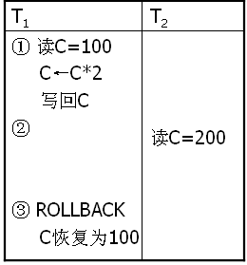
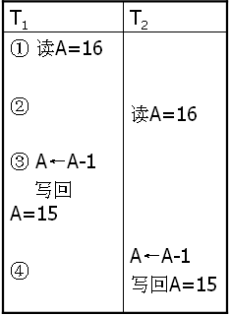
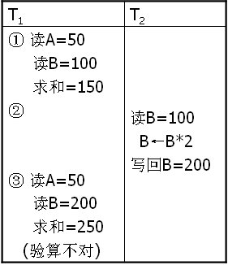

图a 图b 图c
答：图a是读脏数据，图b是丢失更新，图c是不可重读。

5. 简述数据库设计的主要步骤。（5分）
答：
（1）系统需求分析
（2）概念结构设计
（3）逻辑结构设计
（4）物理结构设计
（5）数据库实施
（6）数据库运行和维护

四、有关系数据库如下，一位读者可以借阅多本书，同一书号的书可以被多位读者借阅。（共20分）
Book（BNo、BN，Author，Price，Number）
Reader（RNo，RN，Organization，Address）
Borrower（BNo，RNo，BorrowTime，ReturnTime，Remark）
其中：某位读者的借阅记录中的ReturnTime为空白表示未还书。
1. 用关系代数表达式实现，查询Price在50元以上，库存量在20本以上的图书的BN和Author。（4分）
答：
Π_{BN, Author}(σ_{Price>=50∧Number>=20} (Book))

2. 用关系代数表达式实现，查询书号“BNo”为B1的图书的借阅情况，包括书号、借阅人的借阅号和姓名。（4分）
答：
Π_{BNo, RNo, RN}(σ_{BNo=’B1’}(Borrower)*Reader)

3. 用SQL语言实现，查询书名（BN）以 “计”开头的图书信息。（4分）
答：
Select *
From Book
Where BN like ‘计%’

4、用SQL语言实现，查询比《大学计算机基础》库存量高的图书号（BNo）和书名（BN）（请用子查询和自身连接两种方式）。（4分）
答：
Select BNo, BN
From Book
Where Number>(Select Number
From Book
Where BN= '大学计算机基础' )

或者
Select X.BNo, X.BN
From Book as X, Book as Y
Where X.Number>Y.Number and Y.BN= '大学计算机基础'

5. 用SQL语言实现，查询所有图书的借阅情况，包括书号（BNo）和借阅人数，并且按照借阅人数降序排列。（4分）
答：
Select BNo, count(*) as r_sum
From Borrower
Group by BNo
Order by r_sum DESC

五、设计题（共10分）
假设某医院的业务规则如下：
一个科室有多名医生，每名医生只属于一个科室。
一个科室包括多个病房，一个病房只属于一个科室。
每个医生主管多个病人，一个病人归一个医生管理。
每个病房包括多个病人，一个病人只在一个病房。
问题：
（1）根据上述规则设计E-R模型，画出最终得到的全局基本E-R图。（5分）
答：
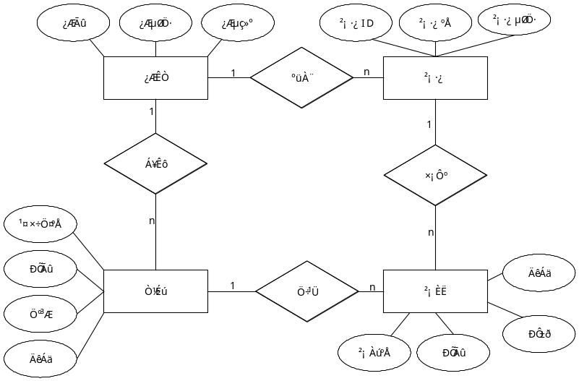
（2）将E-R模型转换成关系数据模型，并指出每个关系的主键和外键（如果有）。（5分）
答：
科室（科名，科地址，科电话）
医生（工作证号，姓名，职称，年龄）
病房（病房ID，病房号，病房地址）
病人（病历号，姓名，性别，年龄）
隶属（工作证号，科名） 其中工作证号和科名是外键
主管（病历号，工作证号） 其中病历号和工作证号是外键
包括（病房ID，科名） 其中病历ID和科名是外键
住院（病历号，病房ID） 其中病历号和病房ID是外键

